Praca zdalna ZP 1

W związku z zawieszeniem zajęć w przedszkolu przesyłam propozycję zajęć dla dzieci, uczęszczających na lekcję religii w ZP 1 - Przedszkole 16 i 141
( zajęcia za okres od 29 marca do 2 kwietnia 2021 r.)

Temat : Zmartwychwstanie Pana Jezusa.
Witajcie Przedszkolaki!
Mamy Wielki Tydzień przygotowujący nas do zbliżających się Świąt Wielkanocnych. Dlatego przygotowałam Wam opowiadanie, piosenkę i kolorowankę na ten ważny czas.
Was Drodzy Rodzice, chciałam bardzo prosić, żebyście pomogli dzieciom zorganizować czas dla wspólnej zabawy i nauki.

Wszyscy ludzie, którzy wierzą w Pana Jezusa i kochają Go, cieszą się Jego zmartwychwstaniem. My też bardzo się cieszymy. Dajmy temu wyraz w piosence:
„Bóg nie umarł, Jezus żyje”
Bóg nie umarł, Jezus żyje /3x
daj Mu ręce swe,
daj Mu nogi swe,
daj Mu serce swe,
daj Mu duszę swą,
On Twoim Panem jest
https://www.youtube.com/watch?v=T4hR-Qmd28I

Józio Przedszkolak
Posłuchajcie, jak przeżywał święta nasz przyjaciel, Józio:
„Babcia i tatuś wybierali się w Wielką Niedzielę na rezurekcję. Mama miała zostać z dziećmi w domu. Józio przysłuchiwał się rozmowie dorosłych.
- Zabierzcie mnie ze sobą – prosił.
- To za wcześnie dla ciebie – odezwała się mama.
- Ja się zbudzę. Wstanę bardzo rano – błagał chłopiec.
- A może mu pozwolić – zawahał się tata.
- Będę bardzo grzeczny.
- Wyśpi się później. Niech zrobi mały wysiłek dla Pana Boga – dodała babcia.
- No to idziesz jutro z nami – zawyrokował tata.
Rano Józiowi kleiły się oczy, ale wstał od razu, bez żadnego marudzenia. Babcia pomogła mu się ubrać i szybko wyszli z domu. Mimo tak wczesnej pory ulica wcale nie była pusta. Dużo ludzi spieszyło w kierunku kościoła.
- Taki sam chłopiec jak ja idzie na rezurekcję cieszył się Józio.
- Taka mała dziewczynka też – dodał.
Pogoda była piękna. Świeciło słońce, wiał lekki wiatr, a ptaki rozśpiewały się we wszystkich konarach drzew, jakby chciały chwalić Pana. W kościele był tłok. Józio nic nie widział. Miał ochotę stanąć gdzieś wyżej, ale nie miał na co się wdrapać. Tatuś wziął go na ręce. Nagle zahuczał dzwon na wieży. Zawtórowały mu dziesiątki małych dzwonków. Zagrzmiały organy i popłynęła radosna pieśń: „Wesoły nam dzień dziś nastał”.
- Ja też chcę tak dzwonić mówił Józio, patrząc zazdrośnie na chłopców w białych komżach, potrząsających ze wszystkich sił dzwonkami.
- Jak będziesz starszy, to zostaniesz ministrantem – powiedział tata.
- A teraz nie mogę? – Musisz trochę poczekać.
- Wciąż tylko czekać i czekać.
Wszyscy wyszli na zewnątrz i obchodzili kościół trzy razy, śpiewając radosne pieśni. Józio się dziwił, że babcia i tatuś znają aż tyle zwrotek. W każdej z nich powtarzało się słowo „Alleluja”. Chłopiec wykrzykiwał je razem ze śpiewającymi, a kilka razy wyrwał się nawet nie w tym miejscu, co trzeba. Później procesja powróciła do wnętrza i nastąpiła uroczysta Msza święta.
- Dlaczego dzisiaj jest tak radośnie? – zapytał Józio.
- Pan Jezus zmartwychwstał. Otworzył wszystkim drogę do nieba – powiedział tata”.
(Zofia Jasnota)

Spróbuj odpowiedzieć na pytania:
- Dokąd poszedł Józio z babcią i tatą w Wielką Niedzielę rano?
- Co najbardziej podobało się Józiowi w kościele?
- O co zapytał tatusia?
- Co odpowiedział tatuś?

Starszym dzieciom proponuję posłuchać Ewangelii:
Ewangelia dla dzieci, Niedziela Zmartwychwstania Pańskiego
https://youtu.be/qmhJlXUsuUQ

Pan Jezus swoim zmartwychwstaniem wypełnił radością cały świat
i serca wszystkich ludzi.
Ta radość jest także w naszych sercach.
Okazujmy ją Panu Jezusowi i sobie nawzajem.
Powiedzmy Panu Jezusowi,
że wierzymy w to, że czeka na mas we Mszy św.,
że jest obecny, gdy gromadzimy się na niej w niedzielę.

POKOLORUJ OBRAZEK

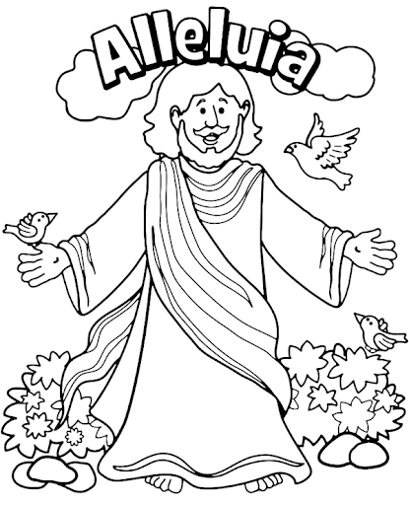
Wszystkim przedszkolakom i ich rodzicom
z okazji Świąt Wielkanocnych
życzę,
aby łaska płynąca z czasu Zmartwychwstania Pańskiego
dała Państwu siłę do pokonywania wszelkich trudności.
p. Hania

